Государственное образовательное учреждение
«Школа №200 с углубленным изучением финского языка»
Красносельского района
г. Санкт-Петербург

МЕТОДИЧЕСКАЯ РАБОТА

«Использование разных технологий
при формировании устных вычислительных
навыков на уроках математики»

Учитель:
Соловьева Валентина Фёдоровна

Санкт-Петербург
2010

Содержание

1 | Значение устного счета в курсе математики начальной школы.
2 | Проблемы формирования устных вычислительных навыков.
3 | Использование разных технологий при формировании устных вычислительных навыков на уроках математики.
4 | Повышение эффективности урока математики.
5 | Организация занятий по устному счету.
6 | Роль устных упражнений на уроках математики.
7 | Развитие внимания на уроках математики при формировании устных вычислительных навыков.
8 | Виды упражнений для устных вычислений.
9 | Список литературы по теме.

1. Значение устного счета в курсе математики начальной школы.
Овладение навыками устных вычислений в начальных классах имеет большое образовательное, воспитательное и практическое значение.
Устные вычисления способствуют развитию мышления учащихся, их сообразительности, внимания, памяти. Устный счет способствует математическому развитию детей. Оперируя при устных вычислениях сравнительно небольшими числами, учащиеся яснее представляют себе состав чисел, быстрее охватывают зависимость между компонентами и результатами действий.
Устные вычисления помогают лучшему усвоению приемов письменных вычислений, так как последние включают в себя элементы устных вычислений,
Практическое значение умения считать быстро устно состоит в том что, быстрота и правильность вычислений очень часто необходимы в жизни, особенно в тех случаях, когда письменно выполнить действия не представляется возможным, например: при различных технических расчетах у станка, в поле, на даче, при покупке и продаже.
Сейчас при решении практических и производственных задач наблюдается повышенный интерес к вычислительной технике. Замена тяга и учащихся к вычислениям на калькуляторах. Если с одной стороны, ученики приобретают навыки работы с вычислительной техникой, то с другой- такое увлечение может тормозить развитие ребенка к устным вычислениям. Ключ к разрешению этой проблемы не в запрете пользоваться калькуляторами при выполнении упражнений, а в создании атмосферы, где возрастает желание детей производить вычисления устно быстрее, чем на калькуляторе. Например, приумножении 6 на 9 ученик не будет прибегать к калькулятору, т.к. он может сразу назвать результат, зная таблицу умножения.

Проблемы
формирования устных
вычислительных
навыков.
2. Проблемы формирования устных вычислительных навыков.
В век компьютерной грамотности значимости письменных вычислений, несомненно, уменьшилось. Использование ЭВМ во многом облегчает процесс вычислений. Но пользоваться техникой без осознания вычислительных навыков невозможно, да и микрокалькулятор не всегда может оказаться под рукой. Следовательно, владение вычислительными навыками необходимо. Но какими качествами должны обладать вычислительные навыки в современных условиях?
Действующие на сегодняшний день программы по математике обеспечивают достаточный уровень формирования вычислительных навыков учащихся. Переориентация методической системы на приоритет развивающий функции по отношению к образовательной, характеризующейся изменением характера деятельности учащихся, личностно - ориентированным подходом к обучению, несколько ослабила внимание к развитию и закреплению вычислительных навыков учащихся. Например, я работаю по учебнику Л. Г. Петерсон. В 1 классе есть специальный сборник «Устные упражнения на уроках математики в 1 классе». В нём представлена система заданий для организации устной работы. В учебнике принят проблемный подход к обучению, т.е. не простое усвоение детьми нового знания, а самостоятельное «открытие" его детьми в результате их собственной деятельности. Устные упражнения подобраны так, чтобы облегчить учителю подготовку этапа постановки проблемы и включение детей в учебную деятельность.
Учебник по математике Л. Г. Петерсон развивает познавательную активность учащихся, их творчество, развивает гибкость и критичность мышления. Однако задача формирования прочных и осознанных вычислительных умений и навыков отодвинута в них на второй план. В учебнике нет «отработки частных способов вычислений», как и нет общих способов.
М. А. Бантова выделяет следующие характеристики полноценного вычислительного навыка: правильность, рациональность, обобщенность, автоматизм и прочность. Но рациональный вычислительный прием для одного ученика не всегда рационален для другого. Поэтому М. А. Бантова считает необходимым, рациональность вычислительного навыка заменить его эффективностью. Т.е. ученик, используя различные знания, может выбрать не обязательно более рациональный прием с точки зрения методики, а более удобный (легкий) для него в конкретной ситуации, быстрее других приводящий к результату. При выборе способов организации вычислительной деятельности учителю необходимо отдавать предпочтение обучающим заданиям, в которых преобладает познавательная мотивация, ориентироваться на развивающий характер работы, учитывать индивидуальные особенности ребенка, его жизненный опыт, особенности детского мышления.

3. Использование разных технологий при формировании устных вычислительных навыков на уроках математики

Работая над развитием устных вычислительных навыков я опираюсь на свою веру в потенциальные возможности детей. Одни ребята могут думать быстро, способны на импровизацию, другие - медлительны.
Мы часто торопим ученика с ответом, сердимся, если он медлит. Требуем от ребенка быстрой реакции, а добиваемся часто того, что ученик либо привыкает высказывать поспешные, но не обоснованные суждения, либо уходит в себя. Здесь очень важен индивидуальный подход к учащемуся.
Некоторые дети испытывают потребность в умственной нагрузке. Каждое новое задание, более сложное, чем-то, которое ему было предложено ранее, вызывает у него интерес. Он стремится преодолеть трудность, чтобы достичь цели - выполнить задание. Такое отношение к труду - свидетельство одаренности ребенка. Однако одаренность, проявляющаяся в младшем школьном возрасте может сойти на нет, если не правильно строить процесс обучения. Велика опасность приучить детей к формальному в мышлении. В связи с тем, что в этом возрасте ребенок находится под влиянием непререкаемого авторитета учителя, принимает на веру все, что он от него слышит, и оказывается не в состоянии выйти за пределы усвоенных в школе выводов и приемов решения задач.
Чтобы этого не случилось с моими учениками я выделяю наиболее способных в области математики и подбираю им такие задания, что ребенок, сопоставляя, анализируя, доказывая приходил к определенным умозаключениям. Например, предлагаю такое задание: продолжить ряд чисел: 47,45,41,35,27,...(17 и 5) прошу объяснить ход мысли. (Числа уменьшаем сначала на 2, потом на 4, на 6, на 8, значит следующее число будет на 10 и на 12 меньше).
Такие рассуждения готовят учащихся к строгим логическим доказательствам и обеспечивают глубину знаний.

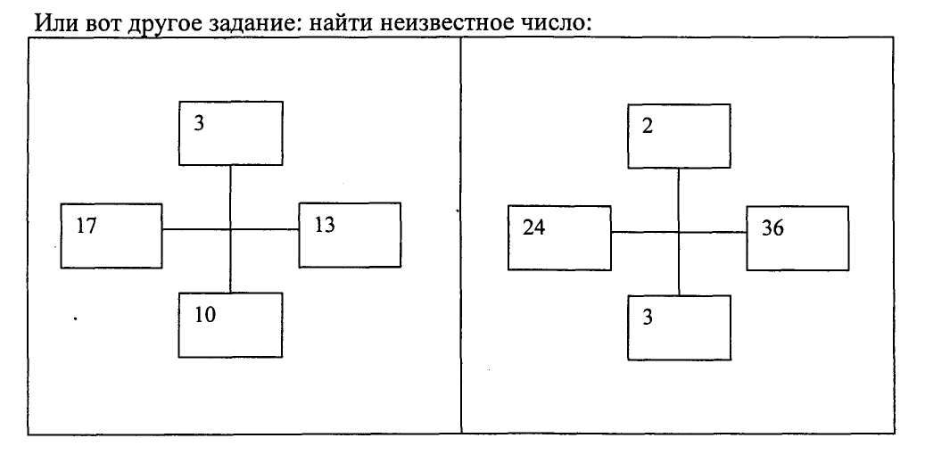
Рассмотрев первый рисунок, ученик выделяет две пары чисел 17 и 13, З и 10.
Подумав, делает вывод: число 3 получили в результате деления на 10 суммы чисел 17 и 13.
(17+13)/10=3
Теперь он легко справляется с заданием. (24+36)/3=20
Устойчивый познавательный интерес является эффективным средством обучения учащихся. Он формируется разными средствами. Одним из них является занимательность. Элементы занимательности, игра, все необычное, неожиданное вызывают у детей богатое своими последствиями чувство удивления, живой интерес к процессу познания, помогают им усвоить любой учебный материал. В процессе игры на уроке математики учащиеся незаметно для себя выполняют различные упражнения, где им приходится сравнивать множества, выполнять арифметические действия, тренироваться в устном счете, решать задачи. Игра ставит ученика в условия поиска, пробуждает интерес к победе, а отсюда -стремление быть быстрым, собранным, ловким, находчивым, уметь четко выполнять задачи, соблюдать правила игры. В играх особенно коллективных формируется и нравственные качества личности.
Большинство дидактических игр заключают в себя вопрос, задание, призыв к действию, например: «Кто верней?», «Кто быстрей?», «Отвечай сразу». Например, при закреплении с учащимися знания таблицы умножения часто используется игра «Теремок». На доске висит таблица, на которой изображен теремок. Окошечки в нем закрыты карточками с примерами. Если правильно решил пример, то окошечко открывается, и дети видят, кто в «Теремке» живет. Или вот такое занимательное задание, которое способствует развитию математического мышления детей.
- Миша, Лена и Катя катались на велосипедах. У них были двухколесные и трехколесные велосипеды, всего было 8 колес. Сколько велосипедов было трехколесных?
- В каждой записи поменяй местами две цифры, чтобы равенства были верными:
69:7=3 6x7 =58
(63:7=9) (8x7=56)
3. Расположи карточки так, чтобы произведения, записанные на них, возрастали. Прочитай слово.

8x6 | 7x6 | 6x3 | 9x7 | 9x6 | 8x7 | 7x7
Л | О | м | Ц | Д | Е | О

6x3) |  | 7x6 | ...молодец)
М |  | О
Многие игры и упражнения я строю на материале различной трудности, что дает возможность осуществить индивидуальный подход, обеспечит участие в работе учащегося с разным уровнем знаний. Дети при этом чувствуют себя свободно, а поэтому уверенно, с интересом приступают к выполнению упражнения. Каждый получает карточку с заданием.
Тема: « Смысл умножения» - 2 класс
1 уровень
Сравни выражения:
4+4+4*4х5 16+16+16*16х3 8+8+8*8х2 32 +32*32х3
2 уровень
Сравни выражения:
36х3 * 36 + 3 а + а + а*ах4 17х4*17+17+17 у х5 * у +у +у +у +у
3 уровень
Сравни выражения:
а + а + а*ах4 сх8+ с * сх2+сх2+сх3 у х 5 * у +у +у +у +у кх8 * кх9-к-кх2
Уч-ся, выполняющие задания 1 уровня, имеют возможность проверить свою работу, заменить умножение сложением.
Карточка 2 уровня после тренировочного упражнения подводит уч-ся к выводу в обобщенном виде.
Задание 3 уровня требует установления связи между компонентами знаний (смысл умн-ия, св-ва слож.).
Эффективность в уроке математики достигается при применении различных приемов проведения устного счета, использования наглядности на уроке. Все это делает учебный процесс более интересным, дети чаще проявляют активность, находчивость, сообразительность и добиваются порой самых высоких для себя результатов.
Одним из путей развития эффективности урока считаю связь изучаемого материала с окружающей детей действительностью. Работа над составлением и решением арифметических задач непосредственно отвечающих этой цели. Например, брату 12 лет, а сестре 10 лет. На сколько лет брат старше сестры? На сколько лет сестра младше брата? Дополнительный вопрос : А через 3 года на сколько лет брат будет старше сестры?

Этот вопрос позволит выяснить постоянство отношений «старше- моложе», повышает интерес к задаче, делает ее значимой в практическом плане, познавательной.
Знания, добытые собственными усилиями, сознательнее усваиваются и прочнее запоминаются в памяти. Я стараюсь давать детям задания творческого характера, например, зашифровать любимого сказочного героя, составив различные примеры.
Путь к осознанному решению задач лежит главным образом через составление их детьми. Я делаю это по картинкам; числовым данным; вопросу; дополнению задач не достающими данными или вопросом; схеме; чертежу; краткой записи, плану решения, формулам, данным взятых из справочников и т.д. такая творческая работа приводит к составлению сборников задач, придуманных учениками классу.
Использование дополнительной литературы при подготовке к уроку математики. (худож.литературы, энциклопедии и различн. педагогич. литер-ы). При решении задач использую интересные сведения, факты из этой литературы.

Повышение эффективности
урока математики
4. Повышение эффективности урока математики.
Начиная с 1 класса, следует доводить до автоматизма навыки устного сложения и вычитания. Отработку навыков целесообразно проводить в парах сменного состава, используя элементы коллективного способа обучения. На каждый вычислительный прием составляют карточки по количеству учеников в классе. Дети работают в паре, решают примеры устно, исправляют ошибки друг друга, отмечают в «маршрутном» листе номер решенной карточки и успешность её выполнения. Затем меняются карточками и ищут новую пару. Таким образом, решая большое количество однотипных примеров, ребёнок доводит до автоматизма навык вычислений.
В 1 - 2 классах идет отработка тем: «Сложение и вычитание чисел первого десятка» и «Сложение и вычитание чисел в пределах 100». Работу здесь веду: -по карточкам в парах сменного состава;
- игры: «День - ночь»;
- цепочка: 9-7+3+2-6+2+2+4 (9)
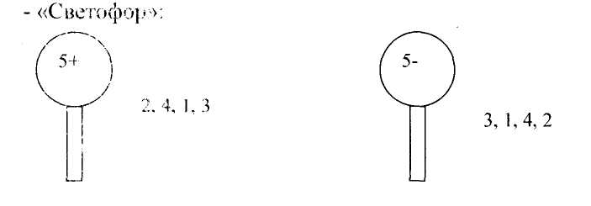

Подготовку к изучению таблицы умножения целесообразно начинать также в 1 классе с игрой « Ритмический счет» (через 2, 3, 4....) Называя кратное, дети касаются ладонями друг друга. Остальные движения могут проявляться произвольно В итоге синхронного выполнения движений происходит непроизвольное запоминание чисел, которые обучающие проговаривают вслух. Вместе с тем «ритмическая музыка», которая звучит в классе, объединяет детей, снимает напряжение от пассивного восприятия. Поэтому целесообразно систематически использовать ритмические игры для проведения физкультурных минуток. Применение ритмических игр очень важно для двигательного и эмоционального развития, мышления, внимания, умения общаться, происходит необходимая психологическая разгрузка.
2-3 класс
Темы : « Табличное умножение и деление», «Внетабличное умножение и деление».
Быстро проверить качество усвоения таблицы умножения позволяют единые для всего класс карточки - полоски «Таблица умножения достойна уважения».

2 | 3 | 4 | 5 | 6 | 7 | 8 | 9 | 3 | 4 | 5 | 6 | 7 | 8
2 | 3 | 4 | 5 | 6 | 7 | 3 | 9 | 2 | 3 | 4 | 5 | 6 | 7

Прикладывая карточку к тетрадному листу, ученики записывают только результаты.
Игра «Самый быстрый счетчик», (устный вариант)
3-4 класс
Тема : «Умножение и деление», «Внетабличное умножение и деление».
Игра «Самый быстрый счетчик». Игра проводится в начале урока по заранее приготовленным на доске «цепочкам» цепочки могут быть составлены все одного вида или разные, как сейчас записано:
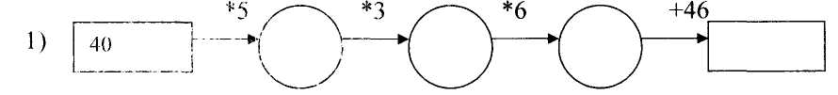
2)(63:9+23):6*7+15
3)72:8
+51 :15
9
Детям дается задание: посчитать устно, в тетрадь записать только результат вычислений по каждой цепочке. Считать дети начинают одновременно по сигналу учителя. Я засекаю время по часам. Учащиеся сигнализируют об окончании счета поднятием руки. Я сообщаю каждому время, затраченное на счет. Ученик записывает время в тетрадь ( Узорова О.В., Е.А.Нефедова «З000 примеров по математике»). После того, как ребенок закончит считать последний пример, проводится фронтальная проверка. После этого выясняется, у кого из учащихся самое лучшее время и нет ошибок. Ему присваивается звание «Самый быстрый счетчик». Малейшее улучшение времени обязательно отмечается у учащихся. Это позволяет сохранить интерес к игре у всех учеников, т.к. далеко не каждый может получить звание «Самый быстрый счетчик». Подключаю к проверке и родителей. Они проверяют дома детей, зелёной пастой исправляют ошибки, ставят время, и расписываются.
Заключение
Применяя на практике данную систему упражнений, мне удалось добиться достаточно высокого уровня развития вычислительных навыков у моих учащихся на конец 3 класса. Результат 30 цифр в минуту, более 60% учащихся. Прочное усвоение устных вычислительных навыков основа формирования письменных вычислений.

5. ОРГАНИЗАЦИЯ ЗАНЯТИЙ ПО УСТНОМУ СЧЕТУ.
Эффективность занятий устным счетом зависит не только от правильного объема и содержания этих занятий, но и от их организации:
-при правильной постановке заданий и опроса, рационального проведения учета знаний и навыков учащихся, правильного чередования устных и письменных вычислений.
Во время занятий устным счетом задания ученикам чаще всего предлагаются в устной форме. Эта форма организации занятий является наиболее ценной, т. к. она развивает внимание и память учащихся, а главное, подготавливает их « к жизненному счету, где часто приходится выполнять устно действия над числами воспринимаемыми на слух.
Нельзя, однако, чрезмерно злоупотреблять этой формой, т. к. она требует от детей большого умственного напряжения, а поэтому сравнительно быстро их утомляет. Такого рода задания представляют особые затруднения для учащихся, у которых преобладает зрительная память, и поэтому они плохо воспринимают числовые данные на слух.
Наблюдающееся в школьной практике одностороннее применение этой формы заданий ведет к тому, что в работе по устному счету участвуют не все учащиеся. Особенно велик процент пассивных учеников в том случае, когда диктуемые на слух упражнения содержат большие числа или когда учащимся дается подряд много заданий на слух.
Чтобы свести к минимуму их пассивность, необходимо наряду с чисто слуховыми упражнениями, практиковать упражнения, которые рассчитаны на зрительное восприятие учащихся. Однако применение таких заданий должно быть ограниченно, т.к. привыкнув, дети могут встретить затруднения при решении примеров, воспринимаемых на слух.
Устной (слуховой) формой задания следует пользоваться при закреплении освоенных приемов, а также при решении примеров, нетрудных для запоминания; зрительную форму задания полезно применять тогда, когда изучаемый прием еще недостаточно усвоен учениками, когда задание содержит числа, которые учащимся трудно удержать в памяти.
Опрос учеников следует проводить так, чтобы по возможности выяснить, как справились с данным заданием все учащиеся класса.
Успех проведения устного счета в его регулярности. Начинать надо с первых уроков математики.
В 1-2 классах устный счет должен занимать не более 5-7минут. Такие непродолжительные занятия тем не менее должны не просто подчиняться целевой установке урока, но и находиться в органической связи со всеми остальными его этапами.
Устный счет служит и для повторения и закрепления материала, а также для перехода от старого, давно изученного материала к новому. Нередко и объяснение нового проводится с использованием устных вычислений.
Контрольный устный счет дается после изучения какой-либо темы.
6.РОЛЬ УСТНЫХ УПРАЖНЕНИЙ НА УРОКАХ МАТЕМАТИКИ.
Перемены в жизни современной школы требуют от учителя умения придать учебно-воспитательному процессу развивающий характер, активизировать познавательную деятельность учащихся.
В процессе обучения математике важно развивать у детей умения наблюдать, сравнивать, анализировать рассматриваемые объекты, обобщать, рассуждать, обосновывать выводы, к которым ученики приходят в процессе выполнения заданий. Большую роль в деле развития мышления учащихся на уроках математики могут сыграть систематически и целенаправленно проводимые устные упражнения.
Например:
1.Сравните числа 12 и 21.Чем похожи эти числа? Чем отличаются друг от друга?
2.Даны два ряда чисел. Внимательно рассмотри их. Как связаны между собой числа в каждой строке?
6 9 12 15
7 10 13 16
Пользуясь найденной закономерностью, продолжите эти ряды, назвав в каждом еще 4 числа.
В школьной практике мы постоянно сталкиваемся с тем , что ребенок использует привычные, во многом навязанные ему способы решения.
Так, например, некоторые дети, после того как изучены приемы письменных вычислений, начинают применять эти способы и при устном решении примеров.
Главная задача учителя в обучении математики- пробудить у школьников потребность активно мыслить, искать наиболее рациональные пути решения.
Прививая любовь к устным упражнениям, учитель будет помогать ученикам активно действовать с учебным материалом пробуждать у них стремление совершенствовать способы вычислений и решения задач, менее рациональные заменять более совершенными, более экономичными. А это - важнейшее условие сознательного усвоения материала. Направленность мыслительной
деятельности ученика на поиск рациональных путей решения проблемы свидетельствует о вариативности мышления.

Важно показать учащимся красоту и изящество устных вычислений, используя разнообразные вычислительные приемы.
Рассмотрим числовое выражение:
18+23+22+17
Его значение можно найти разными способами:
- Сложить числа в таком порядке, в котором они записаны.
18+23=41 41+22=63 63+17=80

- Сложить отдельно десятки и отдельно единицы:
(10+20+20+10)+(8+3+2+7)=80
3.Можно округлить 18 и 17 до 20, а потом вычесть «лишние» единицы
20+23+20+22-2-3=80
4.Наконец, можно воспользоваться приемами перестановки слагаемых и их группировки:
40 40
18+22 +23+17=(18+22)+(23+17)=80
Важно рассматривать в классе различные способы решения, которые предлагают сами дети, сравнивать их, выделять наиболее рациональные.
Тогда устные вычисления могут возбуждать у учащихся большой интерес к вычислениям, воспитывать математическую находчивость.
Кроме общих существуют частные приемы вычислений, которые учитывают особенности одного или обоих компонентов действия, но подходят лишь к небольшому числу случаев.

Рассмотрим некоторые частные приемы умножения.
Прием умножения четных чисел на 5
68x5=68:2x10=340 68х5=(34х2)х5=34х10=340 842246x5=84246:2x10=42130
Прием умножения на 9(и на 99,999).
68х9=68х( 10-1 )=680-68=612 47х99=47х( 100-1 )=47х100-47=4653
Прием замены множителя разностью, если этот множитель на 1-2 единицы меньше двузначного или трехзначного разрядного числа.
68х5=(70-2)х5=70х5-2х5=350-10=340 599х8=(600-1)х8=600х8-8=4800-8=4792
Прием замены второго множителя произведением.
35х6=35х(2хЗ)=(35х2)хЗ=70хЗ=210 125х48=125х(8х6)=(125х8)х6=1000х6=6000
В настоящее время можно вводить частные приемы вычислений уже
в первом классе.
1-й класс:
округление чисел при сложении и вычитании;
прием сложения однозначных чисел с опорой на сложение
одинаковых слагаемых.
6+7=(6+6)+1=13
2-й класс:
прием замены множителя или делимого разностью.
3-й класс:
прием умножения на 9,99,999;
приемы умножения на 11,101,111;
приемы умножения и деления на 5,50,25,250,125.
Для того, чтобы частные приемы были успешно усвоены учащимися, они должны быть теоретически обоснованы имеющимися у школьников знаниями.
Более сложной ситуацией применения частных приемов является
вычисление значений выражений, содержащих несколько действий:
125х48+360+199=(125х8)х6+(360+200)-1=6000+560-1=6559
Наибольший интерес представляют выражения, где можно упростить и программу вычислений, и выполнение самих арифметических действий. 637x50+231х50=(637+231)х50=868х50=(868:2)х10=43400
Устные упражнения способствуют развитию речи учащихся, если с
самого начала обучения вводить в тексты заданий и использовать
при обсуждении упражнений математические термины.
Так просчитать выражение 12+7 можно по разному:
1)К 12- ти прибавить 7, получится 19.
2)12 увеличить на 7, получится 19.
3)Сумма чисел 12 и 7 равна 19.
4) 1-е слагаемое 12, 2-е слагаемое 7,сумма равна 19.
Навыки правильной, точной и краткой речи, формируемые на уроках математики, оказывают положительное воздействие на общую речевую культуру.
Очень важно, чтобы учитель сам следил за своей речью и формулировал задания ясно, четко, лаконично, последовательно.

7. РАЗВИТИЕ ВНИМАНИЯ НА УРОКАХ МАТЕМАТИКИ.
Наблюдения показывают, что ученики начальных классов часто допускают ошибки, вызванные невнимательностью во время урока. В таких случаях нельзя говорить, что ученик не усвоил изучаемый материал. Основная причина этих ошибок - наличие постоянных факторов, отвлекающих внимание учеников. Ошибки, возникающие в силу тех или иных условий (внешние помехи, утомляемость, болезнь и т.д.). К числу таких ошибок следует отнести прежде всего описки, когда вместо одного числа или знака арифметического действия произносится и пишется другое число или знак.
Сконцентрировать внимание ученика помогут упражнения на переписывание готовых примеров. Такие несложные упражнения помогут более внимательному зрительному восприятию и запоминанию чисел, знаков и символов.
Например:
1).Перепиши примеры в порядке возрастания ответов, начиная с самого маленького. Найди и исправь ошибку:
5+29=34 21+17=38
63-26=37 56-21=35
14+25=38 96-56=40

2).Реши примеры устно. Запиши их в тетрадь так, чтобы числа, полученные в ответах, возрастали.
16-5=11 10+4=
8+5= 4+6=
9+6= 20-4=
3). Перепиши примеры так. Чтобы ответ каждого последующего примера был меньше ответа предыдущего (на 10)
24-11= 65-24=
16+29-12= 15+8=
(19-9)+46= 71-8=
К другой группе можно отнести упражнения, в которых требуется:
записать примеры или только ответы в определенном порядке, выбрать примеры, отвечающие заданному условию. Эти упражнения требуют длительной сосредоточенности на одном деле и способствуют формированию вычислительных навыков.

4).Выпиши примеры на сложение в 1 столбик, примеры на вычитание - во 2-й столбик. Реши их:
14+37= 36+19=
47-29= 37+26=
66+27= 72-24=
42-9= 16-8=
5) Выпиши примеры с ответом 12 в первый столбик, а примеры с ответом 15- во второй столбик.
9+6= 16-5=
12+0= 7+8=
8+4= 18-6=
19-4= 7+7=
6).Выбери примеры, в которых первое слагаемое больше второго на 10 . Запиши и реши их:

23+6= | 10+0= | 7+17=
15+5= | 20+10= | 4+21 =
7+4= | 29+19= | 13+23=

7). Запиши и реши первый пример. Запиши примеры так, чтобы первое слагаемое каждого последующего примера возрастало на единицу(1)
Образец: 10+7=17 11+23=
10+7= | 15+6=
14+9= | 12+5=
11+23= | 13+29=

8). Реши и выпиши примеры, ответ которых однозначное число, в первый столбик, а примеры, ответ которых двузначное число- во второй столбик:
32-11= 47-39=
15+16= 7+23=
9-3= 23-19=
45+6= 65-26=

Все эти упражнения не требуют дополнительных устных пояснений учителя и могут быть предложены на карточках или записаны на доске для самостоятельной работы.
На уроках математики ученикам необходимо умение переключать внимание с одного вида работы на другой. Упражнения, содержащие два-три задания, которые необходимо выполнить попеременно, могут способствовать развитию переключения внимания. Эти упражнения сложны, так как требуют не только продолжительной сосредоточенности и умения выполнять часть работы в уме, но сформированных вычислительных навыков. Поэтому в начале следует предложить упражнения, не требующие арифметических вычислений.
9). Спиши числа. Обведи однозначное число в кружок, а двузначное-в квадрат:
15,6,8,37, 11,9,85,2,76.
10).Спиши числа. Четные числа подчеркни, а числа, оканчивающиеся на 5- обведи в кружок:
12,8,25, 14,45, 15,9,23,6,55.

12). Спеши числа. Увеличь каждое однозначное число на 9, а каждое двузначное уменьши на 4.
7,21,9,54,28,66,41,3.
13).Спиши числа. Увеличь каждое нечетное число в 3 раза, а каждое четное уменьши в 4 раза.
24, 17,9,21, 12,8,5.
Наиболее сложными являются упражнения вида:
14).Продолжи запись:
39
39+9=48
48+8=56
56+6=62
62+... .=....
76
Ученик должен увидеть, что к каждому получаемому после сложения числу прибавляем число, выраженное его последней цифрой.
Пояснение. 1). Сравните. Первое слагаемое каждого примера и ответ предыдущего примера.
2). Сравните. Второе слагаемое и последняя цифра в записи первого слагаемого в каждом примере.
15). Закончи запись. 58 58+6=66
66+6=72
72+2=
92
16). Спустись по лестнице: 4 4+4=8
8+8=16
16+16=
• • • • •
512

17).Продолжи запись:
127
127+7=134
134+4=138
138+
166
Предложенные упражнения вносят разнообразие в виды деятельности детей на уроке, способствуют развитию внимания учащихся.
8. Виды упражнений для устных вычислений.
Навыки устных вычислений формируются в процессе выполнения детьми разнообразных упражнений. Рассмотрим основные их виды:
1 .Нахождение значений математических выражений. Имеется много вариантов выполнения этих упражнений. Выражения могут предлагаться в разной словесной форме: из 100 вычесть 9, 100 минус 9, найти разность и т.д. Выражения могут быть заданы в разной области чисел: с однозначными числами (7-4), с двузначными числами (70-40) и т.д.
Как правило, приемы устных вычислений должны сводиться к действиям над числами в пределах 100.
Выражения могут быть заданы в форме примеров (устно или в виде записи): 7+2,30-24:6; в форме таблицы.
Назначение таких упражнений - выработать у учащихся твердые вычислительные навыки. Эти упражнения способствуют и усвоению вопросов теории арифметических действий.
2.Сравнение математических выражений. Упражнения имеют ряд вариантов. Могут быть заданы два выражения, и надо установить: равны ли их значения, а если не равны, то какое из них больше или меньше. Назначение таких упражнений способствовать усвоению теоретических данных об арифметических действиях, их свойствах, о равенствах, неравенствах, выработке вычислительных навыков.
3. Решение уравнений
В качестве устных упражнений могут предлагаться и различные
уравнения, как самые простейшие (х+2=10), так и более сложные
(15хХ-9=51)
Назначение таких упражнений - выработать умения решать
уравнения, помочь учащимся усвоить связи между компонентами и
результатами арифметических действий , а также выработке вычислительных навыков.
4. Решение задач.
Для устной работы предлагаются задачи, как простые, так и составные. Разнообразие упражнений поддерживает интерес у детей, активизирует мыслительную деятельность.

3+8-4=Р 7+2-8=У
5-4+2=Б 5+3-4=С
8-2+2=А 8-4-2=И
7+2-9=К 7+3-4=О
8-6+7=Н 9-7+3=Т
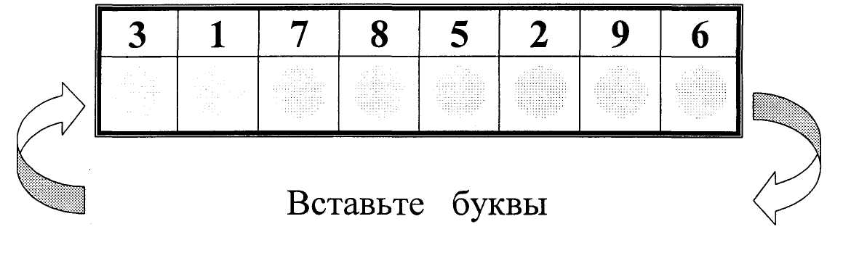
Решение текстовых задач разных видов.
- Маша нашла 8 грибов, а Саша 3 гриба. Сколько всего грибов нашли дети?
- Дети нашли 25 грибов. Из них 8 пожарили, а остальные засушили. Сколько грибов засушили?
- В одном аквариуме 16 рыбок, а в другом на 8 рыбок больше. Сколько рыбок во втором аквариуме?
- В одном доме 9 этажей, а в другом на 4 этажа меньше. Сколько этажей во втором доме?
- С одной грядки сорвали 12 огурцов, а с другой 18. На сколько меньше огурцов сорвали с первой грядки, чем со второй.
- В коробке было 6 карандашей, 4 карандаша взяли. Сколько карандашей осталось в коробке?
- На каруселях катались 25 детей. Когда несколько детей сошли, на каруселях осталось 10 детей. Сколько детей сошли с каруселей?
- Школьники сделали несколько флажков. Когда 37 флажков они подарили детскому саду, у них осталось 10 флажков. Сколько флажков сделали школьники?
Беглый счет.
66-12 69-64 86-14
: 11 х13 :18
х 6 -26 х19
+34 :13 +24
58 3 100

Самостоятельная работа
Для развития вычислительных навыков, обучения рациональным приемам счета учителя часто проводят на уроках устные самостоятельные работы . Она принуждает к ответу всех учащихся .Пример устной самостоятельной работы .
Задания записаны на плакатах в виде блок - схем .Начало работы обозначено темным квадратом, а конец - темным овалом. Вопросы формулировались не в виде "найдите число". С каждым числом, которое появляется в результате , связана та или иная информация . Выполнив вычисления , ученик находит эту информацию, она служит ответом.
Задание 1: Какое озеро в нашей стране называют жемчужиной планеты ?
Возможные ответы : Чудское озеро -1,3; озеро Ильмень - 3,6; озеро Байкал -2,3.
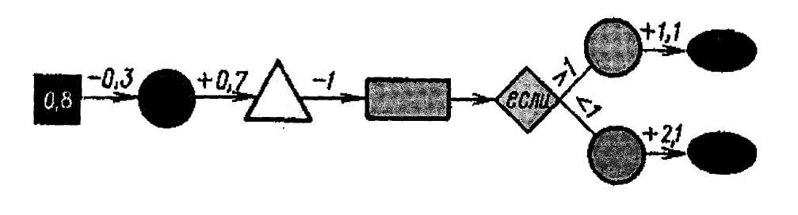
Комментарий к ответу .Байкал- самое глубокое пресноводное озеро в
нашей стране. Знаменит Байкал необычайно чистой водой. Здесь
водятся ценные породы рыб: омуль, осетр.
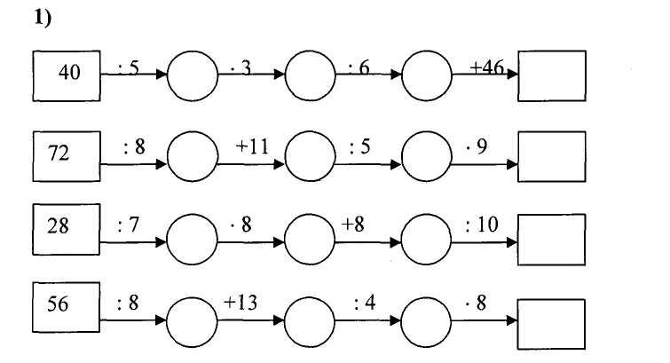
- Цепочки: (63:9+23):6*7+15; 72:9+12*5:10+18; (42:7*9+6):10+24; (54:9*8+2):5+90.

- Цепочки: 60+40:2-30:5*9; (70-50)*5:20+55; 90:3*2:15+36; (50-10):8+10*4.
- Цепочки: (20*5-60):8+25*3; (25-4:20*9-15):6; (70+30:5-20)*5; (90-70)*5:25+26.
- Цепочки: 30+20*2:20+19; (60+30):3+15; (100-90)*8:20+14; (80-50):15+19*3.
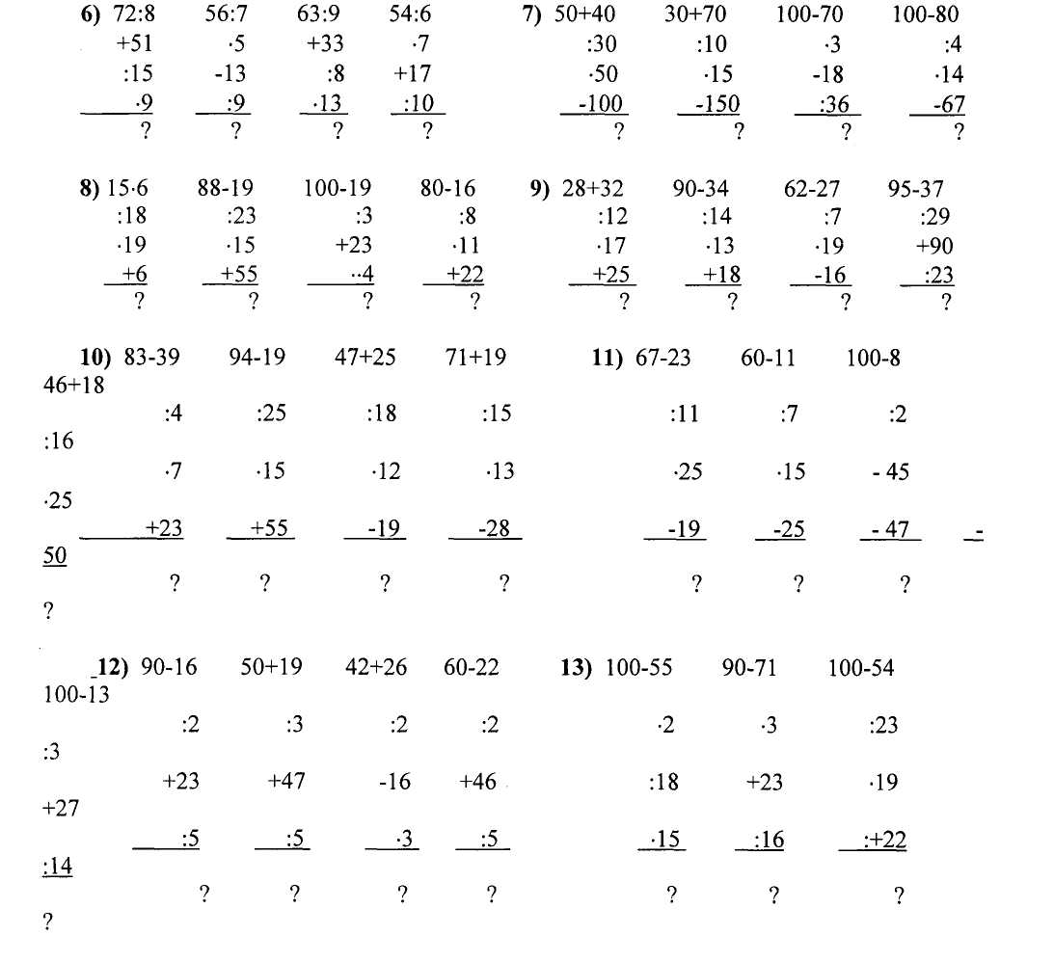
Умножение.
- 4 умножить на 12.
- Увеличить 19 в 4 раза.
- Найти число, которое в 5 раз больше 19.
- Найти число, в 4 раза больше 8.
- От какого числа 15 составляет четвертую часть?
- Найти произведение 27 и 3.
- Множители 27 и 3. Произведение?
- Делитель 5, частное 15. Найти делимое.
- В каком числе 12содержится 8 раз?
- 24 повторить слагаемым 3 раза.
- 8 взять 16 раз.
Деление.
- Разделить 45 на 9.
- Найти пятую часть от 90.
- Сколько раз число 5 содержится в 80?
- Умножить 95 в 5 раз.
- Во сколько раз 84 больше 7 ?
- Во сколько раз 7 меньше 84?
- Найти число, которое в 5 раз меньше 90.
- Найти частное чисел 84 и 12.
- Во сколько раз надо увеличить 9, чтобы получить 72 ?
- Произведение чисел 76, один множитель 19. Найти второй множитель.
- Частное от деления 760 на 19 уменьшить в 5 раз.
МАТЕМАТИЧЕСКИЙ ДИКТАНТ.
(Уч-ся записывают «да» или «нет».)
2-й класс.
- 48 уменьшить на 6 получится 8.
- Частное чисел 20 и 10 равно 2.
- 72 больше 9 в 8 раз.
- Произведение чисел 8 и 7 равно 56.
- 66 уменьшить в 22 раза получится 44.
- 9 увеличить в 4 раза получится 13.
- 9 меньше 36 на 6.
- Сумма 5 и 7 равна 35.
- 81 больше 9 на 72.
10. Разность чисел 54 и 9 равна 45.
3-й класс.
1 .В числе 7253 5 единиц 2-го класса.
2.3а числом 2379 следует число 2380.
З.В числе 8635 8 единиц 2-го разряда.
- 1 дм равен 100мм.
- Наибольшее пятизначное число-10000.
- В 6 часах 600 минут.
- Число 61789 записано пятью различными цифрами.
- В числе 5486 всего 54 сотни.
- 70000 больше 700 в 10 раз.
10. В 12ц 120кг.

КТО ВЫШЕ?
Жили-были три подружки Катя, Таня и Лена. Катя была выше Лены, а Лена -выше Тани. Кто выше - Таня или Катя?
КТО И ЧТО СПРЯТАЛ?
Играя, Катя, Таня и Лена спрятали одну из игрушек - медвежонка, зайку, слоника. Катя не прятала зайку. Таня не прятала ни зайку, ни медвежонка. Кто какую игрушку спрятал?

КТО БЫСТРЕЕ?
Таня слепила из пластилина столь же игрушек, сколько и Лена. Таня начала лепить раньше Лены. Закончи; девочки одновременно. Кто лепил быстрее?

А ВЫ ТАК МОЖЕТЕ?
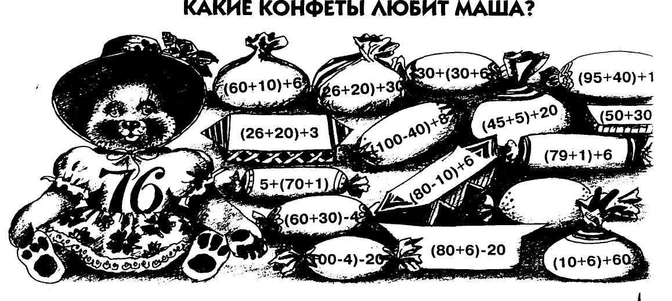
Девочки играли со счётными палочками. Таня положила 5 счётных палочек. Прибавила к ним еще 5 и получи три. А вы так можете?

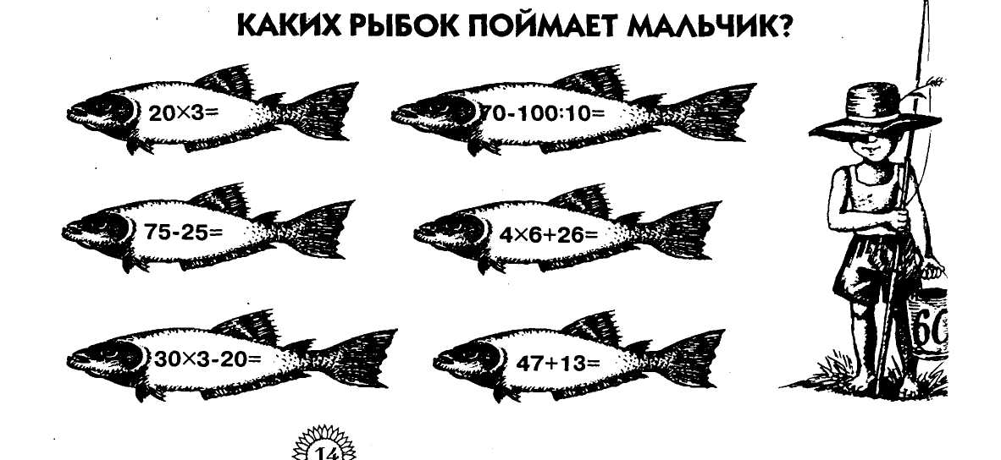
9. Список литературы по теме.
1. Начальная школа N8 1971г. «Упражнения на порядок действий».
2. Начальная школа N7 1972. «Контроль навыков устных вычислений».
- Начальная школа N9 1972г «Контроль за вычислительными навыками»
- Начальная школа N2 1987 «Формирование вычислительных навыков в процессе игры»
- Начальная школа N12 1987г. «Приемы организации устного счета».
- Начальная школа N 4 «Ошибки в порядке выполнения арифметических действий и пути их преодоления».
- Начальная школа N 6 1989г. «Не будь вороной».
- Начальная школа N 1 1989г. «Использование занимательного материала на уроках математики».
10. Начальная школа N 10 1991г. «Элементы занимательности при отработке
навыков табличных случаев умножения и соответствующих случаев деления».
11. Начальная школа N 11 1993г. М.А. Бантова
- «Развитие внимания на уроках математики». N10 1993г. И. Г. Калинина.
- Начальная школа N4 1992г. стр. 33-40. «Один из приемов организации работы по формированию вычислительных навыков». О.И.Перокова.
- Начальная школа .N2 1995 г. «Математический диктант». В.Д. Купров.
- Начальная школа N5 1997г. «Я учу таблицу». А.С.Серебренникова.
16 . Начальная школа N 6 1996 «Свойства интересные и удивительные». Д.Д.Клемченко.
- Начальная школа N6 1997г. «Математические цепочки». С.А.Кузьмина.
- В. Волина «Праздник чисел». Занимательная математика для детей. 1993г
- Григорий Остер «Задачник». Ненаглядное пособие. 1993г.
- А.Чименгирова, Б.Спиридонова. «Играя, учимся математике».
- Л.Г. Петерсон « Математика» 1 класс Методические рекомендации
- Клецкина А.А. Организация вычислительной деятельности младших школьников в системе развивающего обучения», 2006г.

